合成航空故障知识域测试文档
FTA故障树分析报告
共8棵故障树

文档编号 | SYN-ICP-DOC-004
适用系统 | SYN-ICP-9000 综合信息处理与显示系统
适用构型 | CONFIG-A
文档版本 | V1.0
数据来源 | 程序化合成并经过跨文档一致性校验
数据状态 | 合成测试数据 / 非运行资料

本文件所含系统、代码、故障模式、技术参数、分析结论及维修措施均为合成测试数据，仅用于RAG知识库、信息抽取、检索评测和智能体功能验证，不得作为实际航空运行、放行或维修依据。

1 分析说明
本报告从系统级顶事件出发，使用AND/OR逻辑门分析可能的中间事件和基本事件。图中的每个基本事件都关联到统一故障模式ID。图形为原始文档内容，预处理时应进一步恢复节点、逻辑门和连接关系。
计算限制：所有概率均为合成示例，并采用基本事件独立假设。实际工程应用必须使用经验证的失效率、相关性和共因失效模型。

2 系统无法完成启动故障树
字段 | 内容
故障树编号 | FTA-SYN-001
顶事件 | 系统上电后无法进入正常工作模式
关联功能 | FUNC-210 / 系统启动与复位控制
建模假设 | 假设各基本事件相互独立，双路电源同时不可用通过AND门表示。
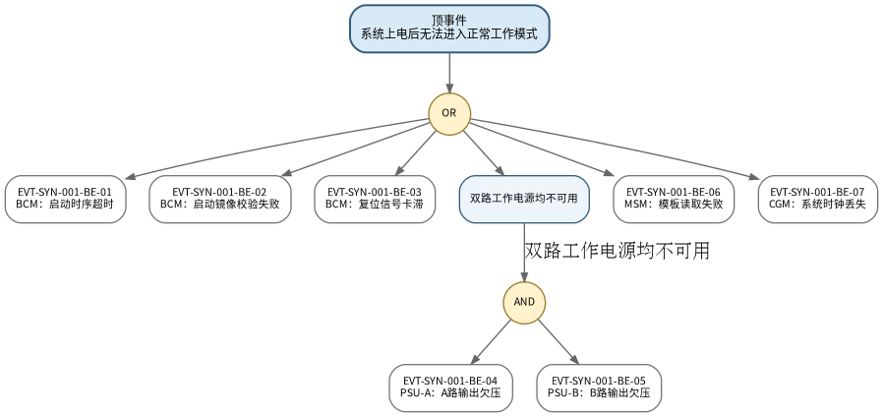
图2-1 系统无法完成启动故障树

2.1 基本事件清单
事件ID | 故障模式ID | 模块 | 基本事件 | 主要原因说明 | 合成概率
EVT-SYN-001-BE-01 | FM-SYN-016 | BCM | 启动时序超时 | 电源良好信号延迟、状态机卡滞或外设响应超时。 | 8.30e-05
EVT-SYN-001-BE-02 | FM-SYN-017 | BCM | 启动镜像校验失败 | 镜像数据损坏、校验参数错误或读取链路异常。 | 7.28e-06
EVT-SYN-001-BE-03 | FM-SYN-018 | BCM | 复位信号卡滞 | 复位驱动器件失效、控制逻辑异常或噪声耦合。 | 2.97e-05
EVT-SYN-001-BE-04 | FM-SYN-004 | PSU-A | A路输出欠压 | 功率器件退化、反馈网络异常或过载。 | 8.56e-04
EVT-SYN-001-BE-05 | FM-SYN-007 | PSU-B | B路输出欠压 | 功率器件退化、反馈网络异常或负载短时过大。 | 2.73e-05
EVT-SYN-001-BE-06 | FM-SYN-025 | MSM | 模板读取失败 | 存储介质局部损坏、索引错误或读取接口异常。 | 2.25e-04
EVT-SYN-001-BE-07 | FM-SYN-064 | CGM | 系统时钟丢失 | 晶振停振、时钟驱动器故障或供电异常。 | 3.21e-05

2.2 最小割集与主要路径
序号 | 阶数 | 最小割集
1 | 1 | BCM:启动时序超时
2 | 1 | BCM:启动镜像校验失败
3 | 1 | BCM:复位信号卡滞
4 | 1 | MSM:模板读取失败
5 | 1 | CGM:系统时钟丢失
6 | 2 | PSU-A:A路输出欠压 ∧ PSU-B:B路输出欠压
在基本事件独立的合成假设下，顶事件近似概率为 3.771e-04。该数值仅用于验证FTA查询和计算工具，不可用于实际安全性结论。

3 核心任务处理功能丧失故障树
字段 | 内容
故障树编号 | FTA-SYN-002
顶事件 | 系统无法持续完成核心任务处理
关联功能 | FUNC-200 / 启动与任务处理
建模假设 | 仅当A、B两处理通道同时失效时才形成双通道处理能力完全丧失。
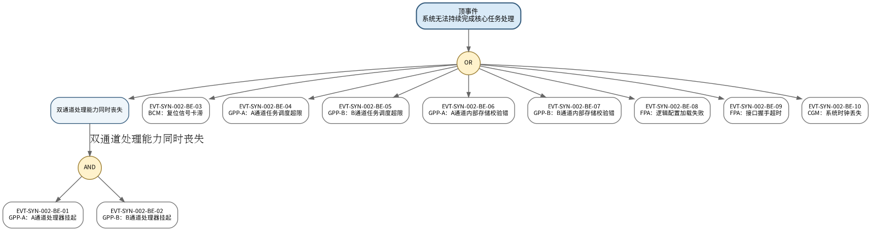
图3-1 核心任务处理功能丧失故障树

3.1 基本事件清单
事件ID | 故障模式ID | 模块 | 基本事件 | 主要原因说明 | 合成概率
EVT-SYN-002-BE-01 | FM-SYN-019 | GPP-A | A通道处理器挂起 | 处理器异常、软件死锁或内部总线错误。 | 8.56e-04
EVT-SYN-002-BE-02 | FM-SYN-022 | GPP-B | B通道处理器挂起 | 处理器异常、软件死锁或内部总线错误。 | 2.73e-05
EVT-SYN-002-BE-03 | FM-SYN-018 | BCM | 复位信号卡滞 | 复位驱动器件失效、控制逻辑异常或噪声耦合。 | 2.97e-05
EVT-SYN-002-BE-04 | FM-SYN-020 | GPP-A | A通道任务调度超限 | 任务负载异常、优先级配置不当或处理性能下降。 | 7.50e-05
EVT-SYN-002-BE-05 | FM-SYN-023 | GPP-B | B通道任务调度超限 | 任务负载异常、同步等待或处理性能下降。 | 7.92e-04
EVT-SYN-002-BE-06 | FM-SYN-021 | GPP-A | A通道内部存储校验错 | 存储单元软错误、器件退化或电源噪声。 | 6.64e-06
EVT-SYN-002-BE-07 | FM-SYN-024 | GPP-B | B通道内部存储校验错 | 存储单元退化、电源扰动或温度应力。 | 1.07e-04
EVT-SYN-002-BE-08 | FM-SYN-028 | FPA | 逻辑配置加载失败 | 配置文件损坏、配置接口异常或器件故障。 | 7.92e-06
EVT-SYN-002-BE-09 | FM-SYN-030 | FPA | 接口握手超时 | 接口状态机卡滞、总线拥塞或控制信号异常。 | 2.25e-05
EVT-SYN-002-BE-10 | FM-SYN-064 | CGM | 系统时钟丢失 | 晶振停振、时钟驱动器故障或供电异常。 | 3.21e-05

3.2 最小割集与主要路径
序号 | 阶数 | 最小割集
1 | 1 | BCM:复位信号卡滞
2 | 1 | GPP-A:A通道任务调度超限
3 | 1 | GPP-A:A通道内部存储校验错
4 | 1 | GPP-B:B通道任务调度超限
5 | 1 | GPP-B:B通道内部存储校验错
6 | 1 | FPA:逻辑配置加载失败
7 | 1 | FPA:接口握手超时
8 | 1 | CGM:系统时钟丢失
9 | 2 | GPP-A:A通道处理器挂起 ∧ GPP-B:B通道处理器挂起
在基本事件独立的合成假设下，顶事件近似概率为 1.073e-03。该数值仅用于验证FTA查询和计算工具，不可用于实际安全性结论。

4 外部数据通信中断故障树
字段 | 内容
故障树编号 | FTA-SYN-003
顶事件 | 系统无法与外部设备交换有效业务数据
关联功能 | FUNC-300 / 数据接口与通信
建模假设 | A、B总线作为冗余通道；网关与协议转换模块为串联单点。
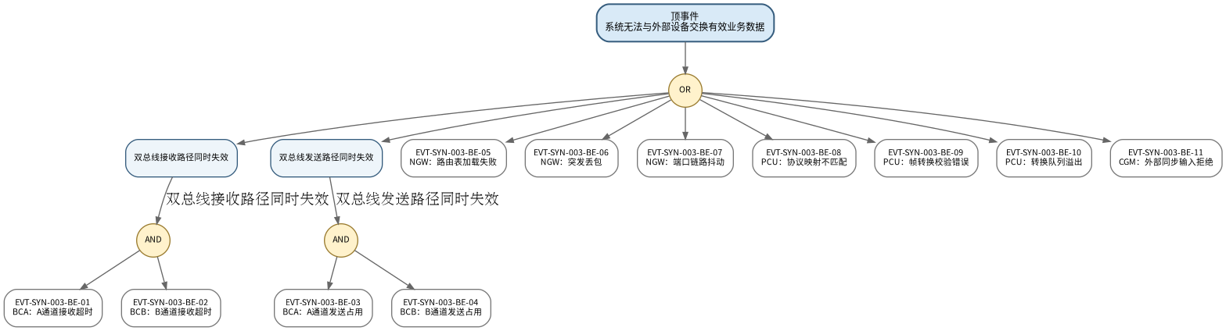
图4-1 外部数据通信中断故障树

4.1 基本事件清单
事件ID | 故障模式ID | 模块 | 基本事件 | 主要原因说明 | 合成概率
EVT-SYN-003-BE-01 | FM-SYN-031 | BCA | A通道接收超时 | 接收器件失效、线路异常或时序配置错误。 | 8.30e-05
EVT-SYN-003-BE-02 | FM-SYN-034 | BCB | B通道接收超时 | 接收器件失效、线路异常或配置错误。 | 8.56e-04
EVT-SYN-003-BE-03 | FM-SYN-032 | BCA | A通道发送占用 | 发送状态机卡滞、驱动器故障或请求未释放。 | 7.28e-06
EVT-SYN-003-BE-04 | FM-SYN-035 | BCB | B通道发送占用 | 状态机卡滞、驱动器故障或请求释放异常。 | 7.50e-05
EVT-SYN-003-BE-05 | FM-SYN-037 | NGW | 路由表加载失败 | 配置文件损坏、加载程序异常或存储读取失败。 | 2.73e-05
EVT-SYN-003-BE-06 | FM-SYN-038 | NGW | 突发丢包 | 缓存不足、端口拥塞或处理性能下降。 | 7.92e-04
EVT-SYN-003-BE-07 | FM-SYN-039 | NGW | 端口链路抖动 | 连接器接触不良、物理层器件退化或时钟不稳。 | 1.07e-04
EVT-SYN-003-BE-08 | FM-SYN-040 | PCU | 协议映射不匹配 | 协议版本不一致、映射表错误或配置未更新。 | 2.25e-04
EVT-SYN-003-BE-09 | FM-SYN-041 | PCU | 帧转换校验错误 | 算法异常、边界条件处理错误或数据存储损坏。 | 2.49e-05
EVT-SYN-003-BE-10 | FM-SYN-042 | PCU | 转换队列溢出 | 输入速率超过处理能力、队列配置过小或任务阻塞。 | 7.28e-04
EVT-SYN-003-BE-11 | FM-SYN-066 | CGM | 外部同步输入拒绝 | 同步输入电平异常、协议配置不匹配或锁相逻辑故障。 | 6.64e-06

4.2 最小割集与主要路径
序号 | 阶数 | 最小割集
1 | 1 | NGW:路由表加载失败
2 | 1 | NGW:突发丢包
3 | 1 | NGW:端口链路抖动
4 | 1 | PCU:协议映射不匹配
5 | 1 | PCU:帧转换校验错误
6 | 1 | PCU:转换队列溢出
7 | 1 | CGM:外部同步输入拒绝
8 | 2 | BCA:A通道接收超时 ∧ BCB:B通道接收超时
9 | 2 | BCA:A通道发送占用 ∧ BCB:B通道发送占用
在基本事件独立的合成假设下，顶事件近似概率为 1.910e-03。该数值仅用于验证FTA查询和计算工具，不可用于实际安全性结论。

5 显示输出丧失故障树
字段 | 内容
故障树编号 | FTA-SYN-004
顶事件 | 外部显示设备无有效或可用画面
关联功能 | FUNC-400 / 显示处理与输出
建模假设 | 将画面不可用定义为无输出、持续错误画面或冗余切换后仍不可用。
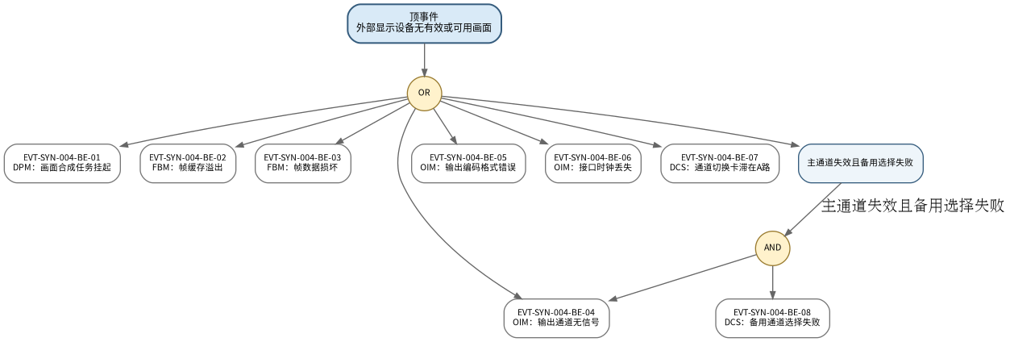
图5-1 显示输出丧失故障树

5.1 基本事件清单
事件ID | 故障模式ID | 模块 | 基本事件 | 主要原因说明 | 合成概率
EVT-SYN-004-BE-01 | FM-SYN-043 | DPM | 画面合成任务挂起 | 合成任务死锁、图形资源异常或处理器故障。 | 7.92e-06
EVT-SYN-004-BE-02 | FM-SYN-046 | FBM | 帧缓存溢出 | 缓存管理错误、写入速率过高或释放不及时。 | 8.30e-05
EVT-SYN-004-BE-03 | FM-SYN-047 | FBM | 帧数据损坏 | 存储位错误、写入竞争或电源干扰。 | 7.28e-06
EVT-SYN-004-BE-04 | FM-SYN-049 | OIM | 输出通道无信号 | 输出驱动器损坏、连接异常或供电缺失。 | 8.56e-04
EVT-SYN-004-BE-05 | FM-SYN-050 | OIM | 输出编码格式错误 | 编码参数错误、模式表损坏或配置版本不匹配。 | 7.50e-05
EVT-SYN-004-BE-06 | FM-SYN-051 | OIM | 接口时钟丢失 | 时钟输入异常、PLL失锁或连接不良。 | 6.64e-06
EVT-SYN-004-BE-07 | FM-SYN-052 | DCS | 通道切换卡滞在A路 | 切换器件卡滞、控制驱动失效或回读异常。 | 2.73e-05
EVT-SYN-004-BE-08 | FM-SYN-054 | DCS | 备用通道选择失败 | 选择逻辑异常、备路驱动损坏或配置禁止。 | 1.07e-04

5.2 最小割集与主要路径
序号 | 阶数 | 最小割集
1 | 1 | DPM:画面合成任务挂起
2 | 1 | FBM:帧缓存溢出
3 | 1 | FBM:帧数据损坏
4 | 1 | OIM:输出通道无信号
5 | 1 | OIM:输出编码格式错误
6 | 1 | OIM:接口时钟丢失
7 | 1 | DCS:通道切换卡滞在A路
8 | 1 | DCS:备用通道选择失败
在基本事件独立的合成假设下，顶事件近似概率为 1.170e-03。该数值仅用于验证FTA查询和计算工具，不可用于实际安全性结论。

6 运行过程中反复自动复位故障树
字段 | 内容
故障树编号 | FTA-SYN-005
顶事件 | 系统运行过程中出现非指令性重复复位
关联功能 | FUNC-210 / 系统启动与复位控制
建模假设 | 将复位视为电源、复位逻辑、存储错误或过温保护任一原因触发。
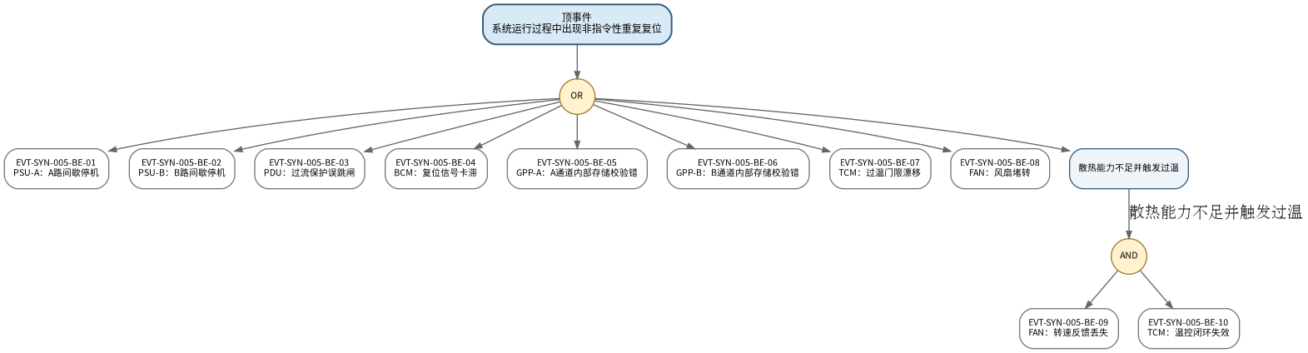
图6-1 运行过程中反复自动复位故障树

6.1 基本事件清单
事件ID | 故障模式ID | 模块 | 基本事件 | 主要原因说明 | 合成概率
EVT-SYN-005-BE-01 | FM-SYN-006 | PSU-A | A路间歇停机 | 功率器件热失稳、焊点裂纹或内部连接间歇。 | 6.64e-06
EVT-SYN-005-BE-02 | FM-SYN-009 | PSU-B | B路间歇停机 | 内部连接松动、热应力或控制电路不稳定。 | 1.07e-04
EVT-SYN-005-BE-03 | FM-SYN-011 | PDU | 过流保护误跳闸 | 电流采样偏置、滤波参数异常或保护逻辑误判。 | 2.49e-05
EVT-SYN-005-BE-04 | FM-SYN-018 | BCM | 复位信号卡滞 | 复位驱动器件失效、控制逻辑异常或噪声耦合。 | 2.97e-05
EVT-SYN-005-BE-05 | FM-SYN-021 | GPP-A | A通道内部存储校验错 | 存储单元软错误、器件退化或电源噪声。 | 6.64e-06
EVT-SYN-005-BE-06 | FM-SYN-024 | GPP-B | B通道内部存储校验错 | 存储单元退化、电源扰动或温度应力。 | 1.07e-04
EVT-SYN-005-BE-07 | FM-SYN-068 | TCM | 过温门限漂移 | 门限参数损坏、采样偏置或校准失效。 | 7.92e-04
EVT-SYN-005-BE-08 | FM-SYN-070 | FAN | 风扇堵转 | 机械卡滞、轴承损坏或电机故障。 | 2.25e-05
EVT-SYN-005-BE-09 | FM-SYN-071 | FAN | 转速反馈丢失 | 测速传感器故障、反馈线路开路或采集接口异常。 | 2.49e-05
EVT-SYN-005-BE-10 | FM-SYN-067 | TCM | 温控闭环失效 | 控制器故障、传感器输入异常或控制参数损坏。 | 2.73e-05

6.2 最小割集与主要路径
序号 | 阶数 | 最小割集
1 | 1 | PSU-A:A路间歇停机
2 | 1 | PSU-B:B路间歇停机
3 | 1 | PDU:过流保护误跳闸
4 | 1 | BCM:复位信号卡滞
5 | 1 | GPP-A:A通道内部存储校验错
6 | 1 | GPP-B:B通道内部存储校验错
7 | 1 | TCM:过温门限漂移
8 | 1 | FAN:风扇堵转
9 | 2 | TCM:温控闭环失效 ∧ FAN:转速反馈丢失
在基本事件独立的合成假设下，顶事件近似概率为 1.096e-03。该数值仅用于验证FTA查询和计算工具，不可用于实际安全性结论。

7 健康监测信息缺失故障树
字段 | 内容
故障树编号 | FTA-SYN-006
顶事件 | 系统无法形成完整、可追溯的健康状态信息
关联功能 | FUNC-500 / 健康监测与故障记录
建模假设 | BIT、状态采集和记录存储任一关键环节失效均可造成健康信息不完整。
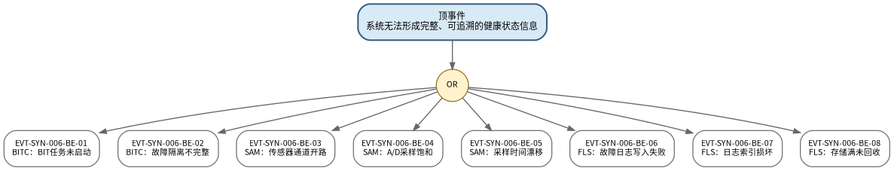
图7-1 健康监测信息缺失故障树

7.1 基本事件清单
事件ID | 故障模式ID | 模块 | 基本事件 | 主要原因说明 | 合成概率
EVT-SYN-006-BE-01 | FM-SYN-055 | BITC | BIT任务未启动 | 调度状态机异常、启动条件不满足或控制模块故障。 | 2.25e-04
EVT-SYN-006-BE-02 | FM-SYN-057 | BITC | 故障隔离不完整 | 测试覆盖不足、状态量缺失或隔离矩阵错误。 | 7.28e-04
EVT-SYN-006-BE-03 | FM-SYN-058 | SAM | 传感器通道开路 | 传感器线路开路、连接器松动或输入保护损坏。 | 7.92e-06
EVT-SYN-006-BE-04 | FM-SYN-059 | SAM | A/D采样饱和 | 输入超量程、增益配置错误或转换器异常。 | 3.21e-04
EVT-SYN-006-BE-05 | FM-SYN-060 | SAM | 采样时间漂移 | 采样调度漂移、时钟同步异常或缓冲阻塞。 | 2.25e-05
EVT-SYN-006-BE-06 | FM-SYN-061 | FLS | 故障日志写入失败 | 存储写入异常、权限状态错误或介质损坏。 | 8.30e-05
EVT-SYN-006-BE-07 | FM-SYN-062 | FLS | 日志索引损坏 | 异常断电、索引更新中断或存储位错误。 | 7.28e-06
EVT-SYN-006-BE-08 | FM-SYN-063 | FLS | 存储满未回收 | 回收任务未运行、策略配置错误或索引锁定。 | 2.97e-04

7.2 最小割集与主要路径
序号 | 阶数 | 最小割集
1 | 1 | BITC:BIT任务未启动
2 | 1 | BITC:故障隔离不完整
3 | 1 | SAM:传感器通道开路
4 | 1 | SAM:A/D采样饱和
5 | 1 | SAM:采样时间漂移
6 | 1 | FLS:故障日志写入失败
7 | 1 | FLS:日志索引损坏
8 | 1 | FLS:存储满未回收
在基本事件独立的合成假设下，顶事件近似概率为 1.691e-03。该数值仅用于验证FTA查询和计算工具，不可用于实际安全性结论。

8 模板与配置加载失败故障树
字段 | 内容
故障树编号 | FTA-SYN-007
顶事件 | 系统无法加载任务模板或配置数据
关联功能 | FUNC-230 / 模板与任务数据存储
建模假设 | 模板加载涉及启动控制、存储、可编程逻辑和网络配置路径。
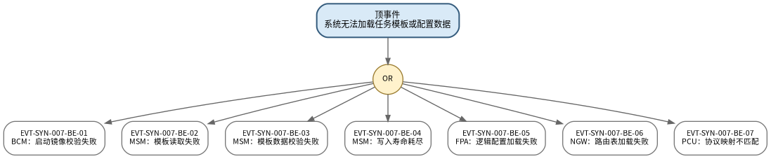
图8-1 模板与配置加载失败故障树

8.1 基本事件清单
事件ID | 故障模式ID | 模块 | 基本事件 | 主要原因说明 | 合成概率
EVT-SYN-007-BE-01 | FM-SYN-017 | BCM | 启动镜像校验失败 | 镜像数据损坏、校验参数错误或读取链路异常。 | 7.28e-06
EVT-SYN-007-BE-02 | FM-SYN-025 | MSM | 模板读取失败 | 存储介质局部损坏、索引错误或读取接口异常。 | 2.25e-04
EVT-SYN-007-BE-03 | FM-SYN-026 | MSM | 模板数据校验失败 | 数据损坏、写入中断或校验信息异常。 | 2.49e-05
EVT-SYN-007-BE-04 | FM-SYN-027 | MSM | 写入寿命耗尽 | 存储介质擦写次数达到寿命或坏块增加。 | 7.28e-04
EVT-SYN-007-BE-05 | FM-SYN-028 | FPA | 逻辑配置加载失败 | 配置文件损坏、配置接口异常或器件故障。 | 7.92e-06
EVT-SYN-007-BE-06 | FM-SYN-037 | NGW | 路由表加载失败 | 配置文件损坏、加载程序异常或存储读取失败。 | 2.73e-05
EVT-SYN-007-BE-07 | FM-SYN-040 | PCU | 协议映射不匹配 | 协议版本不一致、映射表错误或配置未更新。 | 2.25e-04

8.2 最小割集与主要路径
序号 | 阶数 | 最小割集
1 | 1 | BCM:启动镜像校验失败
2 | 1 | MSM:模板读取失败
3 | 1 | MSM:模板数据校验失败
4 | 1 | MSM:写入寿命耗尽
5 | 1 | FPA:逻辑配置加载失败
6 | 1 | NGW:路由表加载失败
7 | 1 | PCU:协议映射不匹配
在基本事件独立的合成假设下，顶事件近似概率为 1.245e-03。该数值仅用于验证FTA查询和计算工具，不可用于实际安全性结论。

9 系统时间同步失效故障树
字段 | 内容
故障树编号 | FTA-SYN-008
顶事件 | 系统无法维持统一且可追溯的时间基准
关联功能 | FUNC-610 / 时钟生成与时间同步
建模假设 | 外部同步拒绝、内部时钟漂移以及总线时序异常均可能造成时间一致性失效。
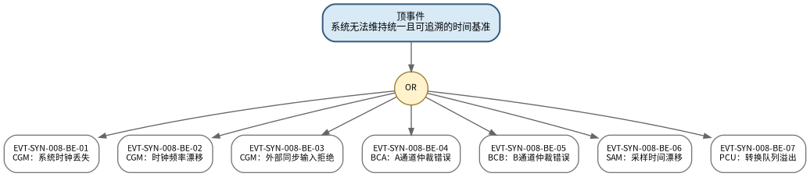
图9-1 系统时间同步失效故障树

9.1 基本事件清单
事件ID | 故障模式ID | 模块 | 基本事件 | 主要原因说明 | 合成概率
EVT-SYN-008-BE-01 | FM-SYN-064 | CGM | 系统时钟丢失 | 晶振停振、时钟驱动器故障或供电异常。 | 3.21e-05
EVT-SYN-008-BE-02 | FM-SYN-065 | CGM | 时钟频率漂移 | 晶振老化、温度补偿不足或PLL参数漂移。 | 7.50e-05
EVT-SYN-008-BE-03 | FM-SYN-066 | CGM | 外部同步输入拒绝 | 同步输入电平异常、协议配置不匹配或锁相逻辑故障。 | 6.64e-06
EVT-SYN-008-BE-04 | FM-SYN-033 | BCA | A通道仲裁错误 | 节点地址配置冲突、仲裁逻辑异常或时序漂移。 | 2.97e-04
EVT-SYN-008-BE-05 | FM-SYN-036 | BCB | B通道仲裁错误 | 地址配置冲突、仲裁逻辑或时钟偏差。 | 6.64e-06
EVT-SYN-008-BE-06 | FM-SYN-060 | SAM | 采样时间漂移 | 采样调度漂移、时钟同步异常或缓冲阻塞。 | 2.25e-05
EVT-SYN-008-BE-07 | FM-SYN-042 | PCU | 转换队列溢出 | 输入速率超过处理能力、队列配置过小或任务阻塞。 | 7.28e-04

9.2 最小割集与主要路径
序号 | 阶数 | 最小割集
1 | 1 | BCA:A通道仲裁错误
2 | 1 | BCB:B通道仲裁错误
3 | 1 | PCU:转换队列溢出
4 | 1 | SAM:采样时间漂移
5 | 1 | CGM:系统时钟丢失
6 | 1 | CGM:时钟频率漂移
7 | 1 | CGM:外部同步输入拒绝
在基本事件独立的合成假设下，顶事件近似概率为 1.168e-03。该数值仅用于验证FTA查询和计算工具，不可用于实际安全性结论。

